FEDERACIONES AUTONÓMICAS

Modalidad de Patinaje Artístico en LINEA - PAL

Se recuerda a todas las Federaciones que tengan patinadores/as en la modalidad de (LINEA-PAL) para participar en el Camp. de ESP., LIBRE de este 2021, aquellas que aún no las hayan hecho, deberán enviarlas al DROPBOX del Comité Nacional P.A., el plazo finaliza el día 14 de Junio tal como se informó en la “Cir079-21”.

Dichas inscripciones deberán reflejar la cantidad en cada categoría (Fem.-Mas.) que quieran asumir al citado evento, de este modo se podrán aumentar o no, las plazas en cada apartado inscrito, tomando como referente informativo la participación de la temporada 2019 y teniendo en cuenta que ésta se basa en un máximo de 21 plazas en cada caso.

Esta información es vital a efectos de equilibrar la participación entre Federaciones durante los años 2021 y 2022, tal como se acordó en base a la propuesta formulada por varios Clubs la pasada temporada 2020.

Para cualquier información adicional pueden contactar con este C.N.P.A.

Saludos.

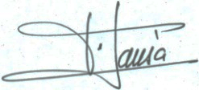

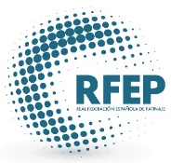

Fir. Francisco Jansà Solé
Dir. Comité Nacional P.A

Comité Nacional P.A.

Reus, a 11 de Junio de 2021

